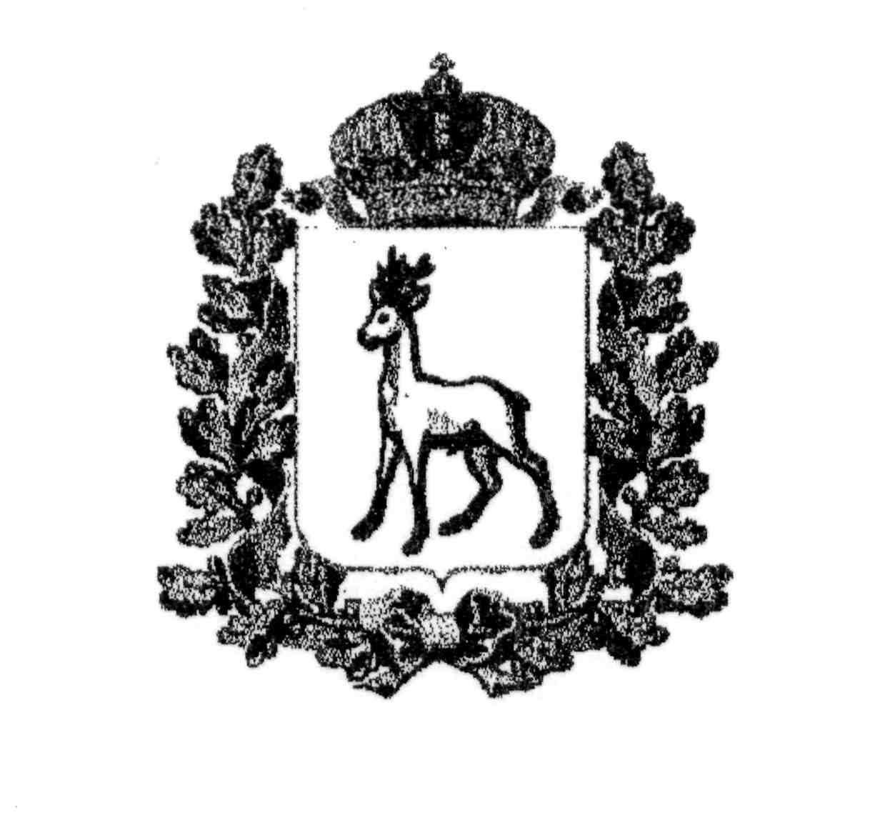
МИНИСТЕРСТВО ОБРАЗОВАНИЯ И НАУКИ
САМАРСКОЙ ОБЛАСТИ

СЕВЕРО-ВОСТОЧНОЕ УПРАВЛЕНИЕ
ПРИКАЗ
от 22 апреля 2015 года № 113-од

Об итогах окружного фестиваля исследовательских проектов младших школьников "Первоцвет"

На основании решения жюри окружного фестиваля исследовательских проектов младших школьников "Первоцвет" (далее - Фестиваль) п р и к а з ы в а ю:
- Наградить Грамотами Северо-Восточного управления министерства образования и науки Самарской области победителей и призеров Фестиваля (Приложение № 1).
2. Объявить благодарность:
2.1. Педагогическим работникам, подготовившим победителей и призеров Фестиваля (Приложения №1).
2.2. Членам жюри Фестиваля (Приложение № 2).

3. Контроль исполнения настоящего приказа оставляю за собой.

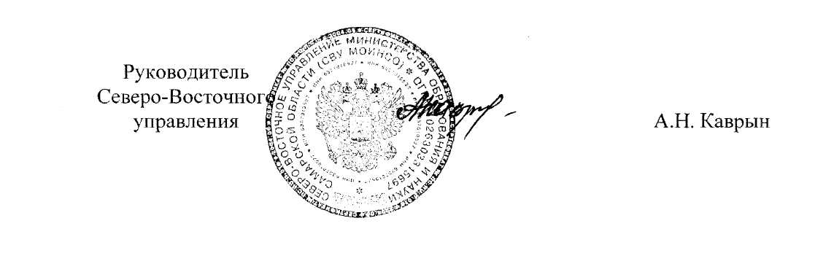

Петрова 846 56 23246

Приложение № 1
к приказу
СВУ МОиН СО
от 22.04.2015г. №113-од

Итоги окружного фестиваля исследовательских проектов
младших школьников "Первоцвет"

Секция «Прикладное творчество»

№ п.п. | Фамилия, имя участника | Образовательное учреждение | Класс | Название работы | Ф.И.О.  руководителя | Место
1. | Борисова Елизавета | ГБОУ гимназия №1 города Похвистнево | 3а | Влияние танцев на развитие детей | Сулейманова Наталья Александровна | 3
2. | Панова Анастасия,  Горбатенко Сергей,  Смородинова Алина | ГБОУ СОШ с. Старый Аманак,  Старопохвистневский филиал «ЦВР «Эврика» ГБОУ СОШ с. Подбельск | 4 | Георгиевская ленточка | Пичугина Светлана Ивановна,  Мелекесова Ирина Михайловна | 1
3. | Демидова Ксения | ГБОУ СОШ с. Камышла | 1б | Розочки из соленого теста | Саляхова Гузалия Хамитовна | 3
4. | Довлетшина Карина | ГБОУ СОШ с. Камышла | 1в | Веер | Акбашева Ирина Анатольевна | 1
5. | Шаймарданова Карина | ГБОУ СОШ с. Камышла | 1б | Подарки своими руками | Саляхова Гузалия Хамитовна | 3
6. | Саляхова Рузина | ГБОУ СОШ с. Камышла | 3б | Мыло своими руками | Батретдинова Дания Тагировна | 3
7. | Суркова Марина | ГБОУ СОШ №3 города Похвистнево | 4а | Свободная роспись по ткани | Купцова Марина Александровна | 1
8. | Федорова Анастасия | ГБОУ СОШ с. Старопохвистнево | 2 | Бисероплетение – просто загляденье! | Сафиуллина Марина Магарифовна | 1
9. | Бурмистров Евгений,  Епанешников Владислав,  Воробьева Алена | ГБОУ СОШ с. Старый Аманак,  Старопохвистневский филиал «ЦВР «Эврика» ГБОУ СОШ с. Подбельск | 4 | Посуда из квиллинга | Пичугина Светлана Ивановна,  Мелекесова  Ирина Михайловна | 2
10. | Головина Екатерина,  Лёхина Евгения | ГБОУ СОШ с. Подбельск | 4б | Нестандартные игрушки | Резачкина Светлана Ивановна,  Потапова Светлана  Михайловна | 2

Секция «Гуманитарная»

№ п.п. | Фамилия, имя участника | Образовательное учреждение | Класс | Название работы | Ф.И.О.  руководителя | Место
1. | Тихонов Николай | ГБОУ СОШ с. Камышла | 4 | Никто не забыт | Константинова Венера Анатольевна | 3
2. | Панова Анастасия | ГБОУ СОШ с. Старый Аманак | 4 | Мои родные улицы | Кутузов Сергей Анатольевич | 3
3. | Новосельцев Даниил,  Канюкаев Ришат | ГБОУ СОШ с. Подбельск | 4б | Треугольник Рёло | Резачкина Светлана Ивановна | 2
4. | Белосков Даниил | ГБОУ СОШ с. Савруха | 4 | Горжусь и помню | Четыркина Валентина Евгеньевна | 2
5. | Калмыкова Нина,  Козина Елена | ГБОУ СОШ №2 им.  Маскина ж.-д. ст. Клявлино | 4в | Добро и зло | Уразаева Любовь Алексеевна | 1
6. | Гусамова Камила | ГБОУ СОШ с. Камышла | 2а | Моя родословная | Гусамова Лилия Сазитовна | 1
7. | Валеева Алсу,  Краснов Захар | ГБОУ СОШ с. Камышла | 4а | Секреты мультипликации | Ахмадуллина Гульуся Миниезакиевна | 1
8. | Меркелова Марина | ГБОУ СОШ с. Большой Толкай | 4 | Благозвучность русского языка | Голышева Ольга Михайловна | 3
9. | Кузнецова Мария | ГБОУ СОШ с. Большой Толкай | 3 | Нетрадиционное умножение | Кастаргина Вера Владимировна | 3
10. | Группа учащихся | ГБОУ СОШ №1 города Похвистнево | 1а, 2а | Маленькие герои большой войны | Карачкова Наталья Алексеевна,  Горбунова Галина Ивановна | 2
11. | Группа учащихся | ГБОУ СОШ №1 города Похвистнево | 4а | Память в камне и бронзе | Богатырева Галина Алексеевна | 1
12. | Савельева Светлана | ГБОУ СОШ с. Исаклы | 4а | Мой прадедушка – участник войны | Беляева Татьяна Евгеньевна | 1
13. | Самойлов Дмитрий | ГБОУ ООШ с. Малый Толкай | 3 | Мои прадедушка и прабабушка - цепочка памяти | Карпунина Ирина Евгеньевна | 2
14. | Артемов Евгений | ГБОУ ООШ с. Новое Усманово | 1 | Хочу быть похожим на прадедушку | Данилова Екатерина Викторовна | 2
15. | Козлова Альбина | ГБОУ СОШ с. Камышла | 4а | Мои прадеды | Ахмадуллина Гульуся Миниезакиевна | 2
16. | Беляев Роман,  Сидорова Анастасия | ГБОУ СОШ с. Исаклы | 1б | Наш первый фильм «Мы помним, мы гордимся» | Иванцова Лидия Владимировна | 2

Секция «Естественно – научная»

№ п.п. | Фамилия, имя участника | Образовательное учреждение | Класс | Название работы | Ф.И.О.  руководителя | Место
1. | Сапунова Анастасия | ГБОУ гимназия №1 города Похвистнево | 2а | Использование знаний наук в проектировании фокусов | Ерендеева Лариса Алексеевна | 1
2. | Ковалев Дмитрий | ГБОУ гимназия №1 города Похвистнево | 4б | Волшебное электричество | Степанова Татьяна Александровна | 1
3. | Морзюков Максим | ГБОУ гимназия №1 города Похвистнево | 4б | Радио своими руками | Степанова Татьяна Александровна | 1
4. | Наумова Анна,  Миронова Анастасия | ГБОУ СОШ №2 им.  Маскина ж.-д. ст. Клявлино | 4б | Красивые волосы - моя гордость | Бамбурова Светлана Михайловна | 2
5. | Иванов Николай,  Сафин Сулейман | ГБОУ СОШ с. Камышла | 2а | Исследование воздушного пространства помещений школы на наличие пыли | Тухбатшина Гульнара Анасовна | 2
6. | Короткая Алиса | ГБОУ гимназия №1 города Похвистнево | 4а | Оптические иллюзии | Бочарова Анна Александровна | 3
7. | Группа учащихся | ГБОУ СОШ №1 города Похвистнево | 3б | О, Похвистнево, город наш родной... | Новикова Лариса Алексеевна,  Масьянова Лидия Андреевна | 1
8. | Андреева Дарья | ГБОУ СОШ с. Старопохвистнево | 3 | Откуда в хлебе дырочки? | Кожевникова Ольга Александровна | 2
9. | Группа учащихся | ГБОУ СОШ с. Старопохвистнево | 1 | Яичные секреты | Артемьева Нонна Ивановна,  Хамидуллина Рамзия Хамитовна | 2
10. | Группа учащихся | ГБОУ СОШ с. Старопохвистнево | 4 | Молочная лаборатория | Артемьева Нонна Ивановна,  Хамидуллина Рамзия Хамитовна | 1
11. | Группа учащихся | ГБОУ СОШ №1 города Похвистнево | 1, 2 | Радуга кристаллов | Карачкова Наталья Алексеевна,  Масьянова Лидия Андреевна | 1
12. | Шишкин Лев | ГБОУ СОШ №1 города Похвистнево | 3б | Польза или вред соли | Масьянова Лидия Андреевна | 1
13. | Файрушина Гузель,  Гайсарова Гелнас | ГБОУ СОШ с. Новое Мансуркино,  Старопохвистневский филиал «ЦВР «Эврика» ГБОУ СОШ с. Подбельск | 4 | Определение чистоты воздуха биоиндикаторами в селе Новое Мансуркино | Азамова Илуза Иброгимовна | 2
14. | Тимергалиев Руслан | ГБОУ гимназия №1 города Похвистнево | 2 | Не тёрт, не мят не будет калач | Просторова Татьяна Николаевна | 3
15. | Дёма Евгений | ГБОУ СОШ с. Камышла | 4а | Съедобная батарейка | Ахмадуллина Гульуся Миниезакиевна | 3
16. | Лукьянов Кирилл, Ижедеров Айрат | ГБОУ СОШ с. Подбельск | 2б | Пчела друг или враг? | Бахтеева Фаридя Гайжутдиновна | 3
17. | Хайбрахманов Айдар | ГБОУ СОШ с. Камышла | 4 | Выведение цыплят курицей - наседкой | Чернова Ирина Ивановна | 1
18. | Мамышева Лилия | ГБОУ СОШ с. Подбельск | 1б | Экологическое состояние реки Большой Кинель | Стерликова Ольга Викторовна | 3
19. | Салдаев Константин | ГБОУ СОШ с. Подбельск | 3а | Голос человека и его здоровье | Белыскова Валентина Александровна | 1
20. | Шишкин Алексей | ГБОУ СОШ с. Большой Толкай | 4 | Ряска малая, а польза большая | Голышева Ольга Михайловна | 2
21. | Гиниятуллина Азалина | ГБОУ СОШ с. Старое Ермаково | 3 | Чашка чая | Ахматзянова Венера Фагимовна | 3
22. | Василевич Анжелика | ГБОУ гимназия №1 города Похвистнево | 3б | Занимательная химия | Сорокина Елена Владимировна | 1
23. | Мухиббулин Адель | ГБОУ СОШ с. Камышла | 1б | В каких условиях происходит быстрое прорастание лука? | Саляхова Гузалия Хамитовна | 3
24. | Семкин Дмитрий | ГБОУ гимназия №1 города Похвистнево | 4в | Кристаллы – чудо природы | Галкина Галина Александровна | 3
25. | Петрунин Никита | ГБОУ СОШ с. Камышла | 1в | Что же мы пьём? | Акбашева Ирина Анатольевна | 2
26. | Гадельшин Ильмир | ГБОУ СОШ с. Камышла | 4 | Кока – кола вред или польза? | Чернова Ирина Ивановна | 3

Приложение №2
к приказу
СВУ МОиН СО
от 22.04.2015г. №113-од

Список жюри окружного фестиваля исследовательских проектов младших школьников «Первоцвет»

1. Сулейманова Н.А., учитель начальных классов ГБОУ гимназии № 1 города Похвистнево.
2. Рачкова Е.В., учитель начальных классов ГБОУ СОШ №3 города Похвистнево.
3. Просвиркина Е.В., учитель начальных классов ГБОУ СОШ №2 им. Маскина ж.-д. ст. Клявлино.
4. Тонеева А.И., учитель начальных классов ГБОУ СОШ с. Савруха.
5. Спиридонова Г.В., учитель начальных классов ГБОУ СОШ с. Большое Микушкино.
6. Исаева Г.В., учитель начальных классов ГБОУ СОШ №3 города Похвистнево.
7. Сорокина Е.В., учитель начальных классов ГБОУ гимназии № 1 города Похвистнево.
8. Ахмадуллина Г.М, учитель начальных классов ГБОУ СОШ с. Камышла.
9. Вдовина Г.А., учитель начальных классов ГБОУ СОШ с. Старый Аманак.
10. Хмелева В.В., учитель начальных классов ГБОУ СОШ с. Среднее Аверкино.
11. Тухватшина Г.А., учитель начальных классов ГБОУ СОШ с. Камышла.
12. Беляева Т.Е., учитель начальных классов ГБОУ СОШ с. Исаклы.
13. Микушова З. С., заместитель директора ГБОУ гимназии № 1 города Похвистнево.
14. Тимошкина Е. В., учитель начальных классов ГБОУ ООШ с. Малое Ибряйкино.
15. Глухова О. М., учитель начальных классов ГБОУ СОШ с. Савруха.
16. Ахметова Г.Н., учитель начальных классов ГБОУ СОШ с. Новое Усманово.
17. Ульдярова С. Ф., учитель начальных классов ГБОУ ООШ с. Малое Ибряйкино.
18. Белыскова В.А., учитель начальных классов ГБОУ СОШ с. Подбельск.
19. Уливанова С.О., учитель начальных классов ГБОУ СОШ с. Старопохвистнево.
20. Новикова Л.А., учитель начальных классов ГБОУ СОШ №1 города Похвистнево.
21. Мелекесова И.М., учитель начальных классов ГБОУ СОШ с. Старый Аманак.
22. Кожевникова О.А., учитель начальных классов ГБОУ СОШ с. Старопохвистнево.
23. Сотникова В.И., учитель начальных классов ГБОУ СОШ с. Среднее Аверкино.
24. Ерендеева Л.А., учитель начальных классов ГБОУ гимназии № 1 города Похвистнево.
25. Чиликина Е.В., учитель начальных классов ГБОУ гимназии №1 города Похвистнево.

